TRABAJO FINAL DE ASIGNATURA

Evaluación funcional y calidad del producto NeonPlay
Calidad de Software
Kevin Adrián Quiñonez Rocha
Orlando Eloy Trujillo
Desarrollo de Software
Nivel 4
Ing. Sebastián Landázuri G
Docente
15 de octubre de 2026

Contenido
1 Descripción del trabajo final 3
2 Objetivo general 3
3 Objetivos específicos 3
4 Resultado de aprendizaje 4
5 Recursos necesarios 4
6 Desarrollo 5
6.1 Contexto del aplicativo 5
6.2 Fundamento y método de evaluación 6
6.3 Interesados y riesgos 7
6.4 Atributos y criterios de aceptación 8
6.5 Versión base y entorno de ejecución 9
6.6 Pruebas funcionales 10
6.7 Matriz de métricas y resultados 11
6.8 Desempeño y fiabilidad observada 12
6.9 Prueba piloto de uso 13
6.10 Defectos y observaciones 14
6.11 Corrección y verificación 15
6.12 Plan de mejora 16
6.13 Discusión de resultados 17
7 Conclusiones 17
8 Bibliografía 18
9 Anexos 18
Anexo A Casos de prueba 19
Anexo B Evidencias representativas 29
Anexo C Reproducción y trazabilidad 32

Trabajo final de asignatura
Evaluación funcional y calidad del producto NeonPlay
Nombre del Estudiante | Kevin Adrián Quiñonez Rocha  Orlando Eloy Trujillo | Fecha de entrega: |  | 15/10/2026
Asignatura: | Calidad de Software
Carrera: | Desarrollo de Software |  | Nivel: | 4
Nombre del Docente: | Ing. Sebastián Landázuri G

1 Descripción del trabajo final
NeonPlay es una tienda web de videojuegos con catálogo, carrito, compra de demostración y un panel administrativo. Este trabajo analiza sus funciones principales y la facilidad para completar las tareas del cliente. La evaluación parte de una versión base (baseline) identificada en Git y combina pruebas de caja negra, mediciones del catálogo y una prueba de uso. Los resultados permiten valorar el funcionamiento de la tienda y establecer qué mejoras necesitan seguimiento.

Resumen de resultados
Los veinte casos funcionales fueron aprobados (Pass) y cubrieron los cinco flujos seleccionados. El catálogo respondió correctamente a treinta consultas, con una mediana de 3,60 ms y un p95 de 4,45 ms. En la prueba de uso, el participante informó que completó tres de cinco tareas sin ayuda: un 60%, inferior a la meta del 80%. También se corrigió un fallo de compilación de Prisma en Windows. Los escenarios funcionales comprobados cumplen los criterios; compra e historial requieren estudiar la ayuda que necesitó el participante.

2 Objetivo general
Evaluar la calidad de NeonPlay mediante pruebas funcionales de caja negra, mediciones y la verificación de una corrección, para determinar si cumple los criterios de aceptación y proponer mejoras a partir de los resultados.

3 Objetivos específicos
1. Analizar los flujos principales de NeonPlay y sus riesgos, identificar una versión base y definir los criterios de evaluación.
2. Ejecutar casos funcionales y medir atributos de calidad para registrar resultados reproducibles y priorizar los hallazgos.
3. Comprobar una corrección mediante pruebas de regresión y elaborar un plan de mejora con acciones y criterios de cierre.

4 Resultado de aprendizaje
Diferenciar los conceptos fundamentales de la calidad de software y aplicar procesos de aseguramiento de calidad en el desarrollo de software.
El trabajo aplica los contenidos de pruebas y gestión de configuración al identificar una versión base y conservar las evidencias. La selección de atributos y el análisis de métricas relacionan esa práctica con la evaluación de calidad y las normas de software. La corrección de D01 completa el proceso al vincular un problema documentado con un cambio comprobable.

5 Recursos necesarios
Recurso | Uso en el proyecto
Visual Studio Code y Windows 11 | Revisión del código, ejecución de comandos y organización del trabajo.
Node.js 22.23.3 y npm.cmd | Instalación de dependencias y ejecución del cliente, servidor y pruebas.
React, TypeScript, Vite y Tailwind CSS | Interfaz de la tienda y panel administrativo.
Express, Prisma 6.19.0 y PostgreSQL | API, validaciones, relaciones y persistencia de datos.
Chrome 154.0.8037.98 y Playwright 1.62.1 | Ejecución reproducible de casos y captura de evidencias.
Vitest 3.2.4 | Suite complementaria de API, carrito y fechas.
Git y repositorio GitHub | Identificación de la versión base, historial y seguimiento de la corrección.
Formatos institucionales y fuentes técnicas | Organización del informe y consulta del marco de evaluación.

La evaluación utilizó cuentas ficticias y un esquema temporal de PostgreSQL separado del catálogo habitual. Las credenciales reales se mantienen en variables de entorno y quedan fuera de los archivos de entrega.

6 Desarrollo

6.1 Contexto del aplicativo
En NeonPlay, el cliente puede consultar videojuegos, revisar su disponibilidad y agregarlos al carrito. Una vez que inicia sesión, puede confirmar una compra de demostración y buscar el pedido en su historial. El administrador mantiene el catálogo, sus categorías y plataformas, además de gestionar usuarios y pedidos. La interfaz utiliza un fondo oscuro con acentos cian y violeta; la navegación se organiza alrededor del catálogo, el carrito y la cuenta.
Flujo crítico | Comportamiento evaluado
F01 Registro y sesión | Validar cuentas, iniciar sesión, consultar el perfil y cerrar sesión.
F02 Catálogo y detalle | Buscar, filtrar, ordenar y consultar juegos existentes o inexistentes.
F03 Carrito | Agregar productos, limitar cantidades, conservar y eliminar líneas.
F04 Compra e historial | Crear el pedido, conservar el precio y descontar stock.
F05 Administración | Mantener juegos, archivar registros relacionados y comprobar roles.

Arquitectura y datos
La interfaz está desarrollada con React y TypeScript. Express recibe las solicitudes, valida los datos y comprueba los permisos antes de consultar PostgreSQL mediante Prisma. El carrito se conserva en el navegador, pero el servidor determina el precio y la disponibilidad al crear un pedido. Las contraseñas se almacenan mediante hash bcrypt y la sesión utiliza una cookie HttpOnly.
El modelo relaciona User con Session y Order. Cada Game pertenece a una Category y se asocia con Platform mediante GamePlatform. Las líneas OrderItem conservan el precio y los datos del producto al comprar. La creación del pedido y el descuento de stock se realizan en una transacción. Cuando un juego tiene pedidos asociados, se archiva para conservar el historial. El alcance termina en la compra de demostración; los pagos reales y la entrega de claves digitales quedan para una ampliación posterior.

6.2 Fundamento y método de evaluación
ISO/IEC 25010:2023 orienta la selección de cuatro atributos: adecuación funcional, eficiencia de desempeño, capacidad de interacción y fiabilidad. ISO/IEC 25023:2016 aporta una referencia general para medir la calidad del producto. Los límites numéricos de este trabajo se definieron para el entorno local y no se presentan como exigencias de estas normas (International Organization for Standardization [ISO], 2016, 2023).
SWEBOK V4.0a relaciona las pruebas con la calidad, el mantenimiento y la gestión de configuración. Esa relación se aplica al conservar la versión base, registrar evidencias y comprobar la corrección de un problema (IEEE Computer Society, 2025). El diseño de los casos utiliza particiones de equivalencia, valores límite, decisiones y transiciones de estados, siguiendo los contenidos de ISTQB CTFL 4.0.1 (International Software Testing Qualifications Board [ISTQB], 2024).

Procedimiento aplicado
Primero se delimitaron los cinco flujos de negocio, sus riesgos y los criterios de aceptación. Después se identificó la versión base y se prepararon cuentas y productos ficticios en PostgreSQL. Sobre esa referencia se ejecutaron veinte casos, con resultados esperados, resultados obtenidos y evidencias. La medición del catálogo incluyó consultas repetidas y la prueba de uso recogió el autorreporte de cinco tareas. Finalmente, se documentó D01, se aplicó su corrección y se ejecutaron pruebas de regresión.
Etapa | Evidencia conservada
Diagnóstico y criterios | Contexto, interesados, riesgos y umbrales de aceptación.
Pruebas y configuración | Etiqueta de la versión base, casos, capturas y resultados JSON.
Medición y mejora | Muestras HTTP, piloto, registro de hallazgos y regresión.

Las pruebas automáticas y el autorreporte se analizaron por separado porque responden a preguntas distintas. Las primeras comprueban el comportamiento ante entradas previstas; el segundo registra las tareas que una persona declaró completar sin ayuda. Las fichas públicas de las normas se consultaron el 10 de octubre de 2026. Su uso como referencia no constituye una certificación de NeonPlay.

6.3 Interesados y riesgos
Los casos se seleccionaron a partir de las necesidades de quienes utilizan o mantienen la tienda. El cliente necesita encontrar un juego y conocer el total de su compra. El administrador debe modificar el catálogo sin perder pedidos. Para mantener el proyecto es necesario compilar y comprobar los cambios. El docente, a su vez, necesita revisar las evidencias que respaldan las conclusiones.
Interesado | Necesidad principal | Evidencia
Cliente | Compra correcta y navegación comprensible | CP07 a CP16 y piloto P01
Administrador | Catálogo íntegro y acceso según rol | CP17 a CP20
Mantenedor | Compilación y cambios verificables | D01 y regresión
Docente | Evaluación reproducible y trazable | Matrices, anexos y Git

Priorización de riesgos
La probabilidad y el impacto se estimaron en una escala de 1 a 3: bajo, medio y alto. El producto P × I orienta la prioridad de las pruebas. Los puntajes expresan una valoración de los riesgos del proyecto, no una medición de fallos ya ocurridos.
Riesgo | P × I | Comprobación
R01 Importe o stock incorrectos | 2 × 3 = 6 | CP12, CP13, CP15 y CP16
R02 Acceso administrativo indebido | 1 × 3 = 3 | CP20
R03 Pérdida del historial de compra | 2 × 3 = 6 | CP19
R04 Fallos o demoras del catálogo | 2 × 2 = 4 | Treinta consultas HTTP
R05 Dificultad para comprar sin ayuda | 2 × 2 = 4 | Cinco tareas de P01
R06 Compilación no reproducible | 2 × 2 = 4 | Build inicial y corregido

6.4 Atributos y criterios de aceptación
Atributo | Medida | Criterio
Adecuación funcional | Casos Pass y flujos cubiertos | ≥ 95% de casos, cinco flujos y cero defectos críticos abiertos.
Eficiencia de desempeño | Mediana y p95 del catálogo | Mediana ≤ 300 ms y p95 ≤ 500 ms en ejecución local.
Capacidad de interacción | Tareas completadas sin ayuda | ≥ 80% de las tareas intentadas.
Fiabilidad | Respuestas correctas en repetición | Treinta respuestas correctas de treinta.

Justificación de los criterios
En veinte casos, el criterio funcional del 95% admite como máximo un resultado no aprobado, siempre que su impacto se revise y no existan defectos críticos abiertos. La cobertura de los cinco flujos exige comprobar cada recorrido seleccionado. Para cerrar un defecto se requiere evidencia de la corrección y de sus pruebas posteriores.
Los límites de 300 ms para la mediana y 500 ms para el p95 se eligieron para una consulta sencilla del catálogo local. La mediana representa el tiempo central de la muestra; el p95 ayuda a examinar las respuestas más lentas. Estos límites describen el entorno de evaluación y no comprometen el tiempo de respuesta de un despliegue en Internet.
Con cinco tareas intentadas, alcanzar el 80% exige completar al menos cuatro sin ayuda. Esta medida permite valorar la autonomía en el recorrido. Para la fiabilidad se exige tanto HTTP 200 como contenido correcto; una respuesta con datos incorrectos se considera no conforme, aunque el servidor indique éxito.

Reglas de cálculo
Cada tasa se obtiene al dividir el número de resultados que cumplen la condición entre el total correspondiente y multiplicar por 100. La consigna imprime × 10 en varios indicadores; se utiliza × 100 para expresar el resultado como porcentaje. La cobertura se calcula sobre los cinco flujos definidos, sin equivalencia con cobertura de líneas de código.

6.5 Versión base y entorno de ejecución
La versión base identifica el código sobre el que se realizaron las pruebas iniciales. Su etiqueta en Git permite recuperar esa referencia y compararla con la corrección, aunque después se agreguen documentos o nuevas modificaciones.
Baseline: afac785407c041abc13f9b8651e70293aae488d4
Tag: baseline-calidad-v1
Commit de mejora: f6c1a4c1db8af32cbd3311ec4c6fe2d20d9caa14
Rama de entrega: codex/calidad-evaluacion
Repositorio: https://github.com/orlandotrujillo028-debug/NeonPlay
NeonPlay se utiliza como el aplicativo seleccionado para la actividad. El repositorio conserva la versión evaluada y su historial, sin atribuirle una antigüedad que los registros no acreditan. Al ser privado, el docente necesita acceso desde la cuenta propietaria para revisar el código.
Elemento | Configuración observada
Fecha | 10 de octubre de 2026
Sistema | Windows 11 Home 10.0.26300
Entorno y herramientas | Node.js 22.23.3, Prisma 6.19.0 y Vite 7.1.7
Navegador | Chrome 154.0.8037.98, viewport 1440 × 1000
API y tienda compilada | http://127.0.0.1:4011
PostgreSQL local | 127.0.0.1:55432
Datos | Ocho juegos, cuentas ficticias y esquema temporal separado

Los datos se prepararon en el esquema temporal neonplay_quality_9a91281a584a. Nexus comenzó con precio USD 39,99 y dos unidades; Void Command tuvo stock cero para probar el rechazo de una compra sin disponibilidad. Al finalizar se retiró el esquema, según cleanup.json. Las capturas y los resultados quedaron conservados como evidencia.
En la versión base, D01 impedía ejecutar la compilación habitual mientras la API estaba abierta. Para preparar las pruebas se compiló el servidor directamente con TypeScript y se utilizó la compilación del cliente. Esa alternativa ejecutó el mismo código funcional antes de corregir el proceso de generación de Prisma.

6.6 Pruebas funcionales
Los veinte casos de caja negra incluyen entradas válidas, inválidas y valores límite. Playwright ejecutó las acciones de la interfaz en contextos de navegador separados. Las consultas HTTP complementaron las comprobaciones cuando era necesario revisar el resultado del servidor, como el stock después de comprar o el rechazo por falta de permisos. El Anexo A presenta cada caso completo; el Anexo B reúne seis capturas representativas.
Flujo | Casos | Pass
Registro y sesión | CP01 a CP06 | 6 de 6
Catálogo y detalle | CP07 a CP11 | 5 de 5
Carrito | CP12 a CP14 | 3 de 3
Compra e historial | CP15 y CP16 | 2 de 2
Administración | CP17 a CP20 | 4 de 4
Total | CP01 a CP20 | 20 de 20

Resultados de mayor impacto
Las pruebas comprobaron que el límite de stock se respetara y que el total correspondiera a la cantidad comprada. En CP13, el carrito mantuvo dos unidades de Nexus y USD 79,98 al intentar superar su disponibilidad. CP15 creó un pedido por USD 39,99, conservó ese precio en la línea y redujo el stock a una unidad. CP16 rechazó la compra de un juego agotado con HTTP 409 y no creó otro pedido.
CP17 verificó las cuatro operaciones del CRUD sobre un juego sin pedidos. CP19 comprobó que archivar un producto conservara el historial y que después pudiera restaurarse. En CP20, el servidor denegó el acceso administrativo al cliente con HTTP 403 y al usuario sin sesión con HTTP 401. Estas respuestas respaldan la protección de datos y permisos en los escenarios evaluados.

Preparación del ejecutor de pruebas
Antes de aceptar la ejecución de la versión base se corrigieron selectores y una referencia incorrecta al campo price en el ejecutor. El ensayo inicial permanece en instrumentacion-01. Esos errores correspondieron a la preparación de la prueba y no se contabilizan como defectos funcionales de NeonPlay.

6.7 Matriz de métricas y resultados
La matriz reúne las medidas, los criterios y la conclusión de cada atributo. Los veinte casos describen el funcionamiento de los escenarios comprobados; el piloto registra cuántas tareas declaró completar una persona sin ayuda. Sus porcentajes se interpretan de forma independiente.
Atributo | Métrica | Resultado | Criterio | Conclusión
Adecuación funcional | Pass / ejecutados × 100 | 20/20 = 100% | ≥ 95% | Cumple el alcance probado.
Eficiencia de desempeño | Mediana y p95 | 3,60 ms y 4,45 ms | ≤ 300 ms y ≤ 500 ms | Cumple en local.
Capacidad de interacción | Sin ayuda / intentadas × 100 | 3/5 = 60% | ≥ 80% | No cumple en el piloto.
Fiabilidad | Correctas / repetidas × 100 | 30/30 = 100% | 30 de 30 | Cumple en la muestra.

Indicadores complementarios
Indicador | Resultado e interpretación
Cobertura de flujos | 5/5 × 100 = 100%. Se comprobó cada flujo seleccionado.
Defectos por severidad en la versión base | 0 críticos, 0 altos, 1 medio y 0 bajos. D01 afecta la compilación.
Defectos confirmados abiertos al cierre | 0. D01 cuenta con corrección y verificación.
Observación de interacción abierta | O01 requiere investigación. No se contabiliza como defecto funcional confirmado.

La mantenibilidad se revisa adicionalmente por su relación con D01 y con la posibilidad de comprobar cambios. Las veintiséis pruebas complementarias constituyen un conjunto distinto de los veinte casos de caja negra, por lo que no se suman al denominador de la tasa funcional.

6.8 Desempeño y fiabilidad observada
La medición utilizó GET /api/games?limit=12&sort=price-asc en el servidor local. Tras cinco consultas de calentamiento se ejecutaron treinta solicitudes secuenciales, separadas por 250 ms. El tiempo incluyó la recepción y validación del JSON. Cada muestra comprobó HTTP 200, ocho juegos y precios en orden ascendente.
Estadístico | Tiempo en ms
Promedio | 3,67
Mediana | 3,60
p95 | 4,45
Mínimo | 2,89
Máximo | 4,62

La mediana sin redondear fue 3,5965 ms y el p95 fue 4,452 ms; la tabla presenta dos decimales. Para obtener el p95 se ordenaron los treinta tiempos y se eligió la posición 29, calculada como ceil(0,95 × 30). Ambos valores cumplieron los límites definidos. rendimiento.csv y performance.json conservan las muestras para revisar el cálculo.

Interpretación del resultado
El catálogo respondió dentro de los límites en esta ejecución local de baja carga. La poca distancia entre mediana y p95 indica una variación reducida en la muestra. La medición no incluye la navegación completa, la descarga de portadas ni la conexión de un usuario remoto, y tampoco examina saturación con clientes concurrentes.
Las treinta solicitudes devolvieron el código HTTP y el contenido esperado: 30/30 × 100 = 100%. La repetición permite afirmar que el catálogo se mantuvo correcto durante esta muestra. Para evaluar disponibilidad prolongada harían falta un periodo más amplio y un protocolo diferente.

6.9 Prueba piloto de uso
El participante P01 informó por escrito que intentó las cinco tareas propuestas. Completó sin ayuda la búsqueda, el filtro por plataforma y la gestión del carrito. Para comprar y localizar el pedido necesitó asistencia. La tabla reproduce esos resultados declarados, sin añadir una finalización de las tareas asistidas que no fue confirmada.
Tarea | Intentó | Sin ayuda | Resultado declarado
1 Buscar un videojuego | Sí | Sí | Completada
2 Filtrar por plataforma | Sí | Sí | Completada
3 Agregar y cambiar cantidad | Sí | Sí | Completada
4 Comprar en demostración | Sí | No | Necesitó ayuda
5 Encontrar el pedido | Sí | No | Necesitó ayuda

Éxito sin ayuda: 3 / 5 × 100 = 60%. Criterio de aceptación: 80%.

Interpretación y límites del piloto
El 60% quedó veinte puntos porcentuales por debajo del criterio. Las tareas de compra e historial se mantienen en el denominador porque fueron intentadas, aunque necesitaron ayuda. La respuesta del participante no confirmó si logró terminarlas después de recibir esa asistencia.
El piloto corresponde al autorreporte de una sola persona familiarizada con el proyecto. No se registraron tiempos ni se observó directamente la navegación. Por ello, el resultado indica qué recorridos requieren seguimiento, pero no determina la causa de la dificultad. O01 propone estudiar compra e historial con participantes nuevos antes de decidir un cambio de interfaz.
CP15 verificó que la compra funcionara con las entradas previstas. El piloto examinó la autonomía declarada al recorrerla. Una operación puede funcionar correctamente y, al mismo tiempo, requerir ayuda para encontrarla o completarla; ambos resultados deben considerarse al evaluar la tienda.

6.10 Defectos y observaciones

D01 Fallo de compilación con la API abierta
Clasificación: Defecto confirmado de severidad media. Afecta mantenibilidad y reproducibilidad. Estado: cerrado.
Precondiciones: Windows, API local abierta con Prisma y cliente generado vigente.
Reproducción: Mantener la API ejecutándose y lanzar npm.cmd run build desde la raíz de NeonPlay.
Resultado esperado: Completar la compilación cuando el cliente Prisma corresponde al esquema actual.
Resultado observado: El hook prebuild ejecutó prisma generate e intentó renombrar query_engine-windows.dll.node. Windows respondió EPERM y el comando terminó con código 1.
Evidencia: quality/evidence/baseline-build.txt.
D01 recibió severidad media porque bloqueó el comando habitual de compilación, aunque existía la alternativa de compilar servidor y cliente por separado. La causa fue la regeneración de un motor nativo que la API mantenía cargado. Para cerrar el defecto se exigió compilar con código 0 en las mismas condiciones y verificar los casos de regresión.

O01 Ayuda requerida en compra e historial
Clasificación: Observación de interacción de prioridad media. Estado: abierta.
Evidencia: P01 intentó cinco tareas y necesitó ayuda en las tareas 4 y 5. interaction.json e interaccion.csv conservan el registro.
O01 registra dos tareas que necesitan una evaluación más detallada. El autorreporte no describe dónde apareció la dificultad ni permite confirmar una causa. El siguiente paso es observar el recorrido y registrar cuándo se solicita ayuda. La observación se cerrará cuando exista un diagnóstico documentado y el protocolo repetido alcance al menos 80% de tareas sin asistencia.

6.11 Corrección y verificación

Cambio aplicado
La corrección incorporó ensure-prisma-client.mjs a predev, prebuild y pretest del servidor. El script comprueba el esquema generado, la versión, el motor nativo y la inicialización del cliente. Cuando corresponde al proyecto, lo reutiliza; si falta o cambió, lo genera. Esta revisión evita reemplazar innecesariamente el motor que mantiene cargado la API.
La comparación del esquema ignora espacios y comentarios, pero conserva los valores entre comillas. Esta decisión evita interpretar el reformateo de Prisma como un cambio real. La generación manual continúa disponible. El README explica cuándo es necesario detener la API para regenerar el motor.

Verificación de la corrección
La compilación corregida terminó con código 0 mientras la API permanecía abierta. La ejecución está registrada en improvement-build.txt. Después se repitieron los veinte casos funcionales. Los tres casos críticos de la tabla comprueban la sesión, la integridad del pedido y el mantenimiento del catálogo.
Caso crítico | Comprobación | Resultado
CP05 | Inicio y cierre de sesión | Pass
CP15 | Pedido, precio histórico y stock | Pass
CP17 | Crear, consultar, actualizar y eliminar | Pass

El primer intento de regresión obtuvo diecinueve casos aprobados y una espera fallida en CP09. La repetición de CP09, después de esperar la actualización de la URL, fue aprobada. El resultado consolidado fue veinte de veinte Pass. Los dos intentos se conservan. Además, se aprobaron veinte pruebas de API y seis de carrito y fechas, veintiséis pruebas complementarias en total.

Mantenibilidad
El proyecto separa cliente, servidor, rutas, validaciones y esquema de datos. Git, las migraciones y las pruebas facilitan revisar los cambios. Admin.tsx reúne varias entidades y podría dividirse si crece el panel. La corrección de D01 mejoró la compilación sin modificar las reglas de negocio: la comparación de client/src, server/src y server/prisma entre la versión base y la mejora no muestra cambios funcionales.

6.12 Plan de mejora
D01 cuenta con una corrección verificada; O01 necesita investigación. El plan asigna acciones y criterios de cierre a cada asunto. Los responsables de la tabla son una propuesta para el seguimiento y no una atribución de tareas ya realizadas.
Prioridad y asunto | Acción | Responsable sugerido | Criterio de cierre
Media  D01 Compilación | Reutilizar el cliente Prisma vigente y documentar la regeneración. | Orlando Eloy Trujillo  Servidor y configuración | Compilación con API abierta: código 0. Casos críticos Pass. Cerrado.
Media  O01 Interacción | Observar compra e historial. Probar orientación contextual donde el diagnóstico la justifique. | Kevin Adrián Quiñonez Rocha  Interfaz | Causas registradas y ≥ 80% de tareas sin ayuda al repetir. Pendiente.

Seguimiento de O01
Para continuar O01 se propone invitar a personas que no conozcan la tienda y presentarles las mismas tareas sin explicar el recorrido. El observador registrará dónde solicitan ayuda, cuánto tardan y cómo termina cada tarea. Si aparece una dificultad concreta, podrá probarse un acceso más visible al historial o un mensaje de confirmación de compra. La elección dependerá del diagnóstico.
Tras aplicar una mejora se repetirá el protocolo con la meta del 80% y se ejecutarán CP15, CP05 y CP17 para comprobar compra, sesión y administración. El registro distinguirá las tareas completadas de forma autónoma de las que terminaron con ayuda.

Trabajo posterior al alcance académico
Antes de publicar la tienda conviene evaluar clientes concurrentes, revisar el despliegue y ampliar las comprobaciones de seguridad y accesibilidad. La integración de pagos y la entrega de claves digitales necesitarán requisitos y pruebas propios. Estas actividades corresponden a una ampliación del alcance académico.

6.13 Discusión de resultados
Los veinte casos aprobados respaldan el comportamiento de los cinco flujos seleccionados. Las restricciones de stock, el precio histórico, el archivado y los permisos son especialmente relevantes porque protegen los datos de una compra. El porcentaje funcional resume esos escenarios, sin constituir una comprobación exhaustiva del sistema.
Las treinta consultas del catálogo cumplieron los criterios locales de tiempo y contenido. Su ejecución secuencial y breve ofrece una referencia para ese entorno, pero no permite estimar la respuesta bajo carga concurrente. El piloto añadió otra perspectiva: el participante necesitó ayuda para comprar y encontrar el pedido, aunque CP15 verificó que la compra funcionara. Esa diferencia justifica estudiar ambos recorridos.
D01 mostró que también deben revisarse las condiciones para mantener y comprobar el proyecto. La corrección permitió compilar con la API abierta y la regresión respaldó su cierre. O01 permanece pendiente. Las conclusiones consideran los límites de la evaluación: casos seleccionados, un participante por autorreporte, ausencia de carga concurrente y ninguna auditoría completa de seguridad o accesibilidad.

7 Conclusiones
1. La identificación de cinco flujos, seis riesgos y una versión base permitió organizar una evaluación trazable. Los cuatro atributos y sus criterios dieron una referencia concreta para interpretar las pruebas y establecer prioridades, vinculando los conceptos de calidad con el funcionamiento de NeonPlay.
2. NeonPlay aprobó los veinte casos funcionales y respondió correctamente a las treinta consultas del catálogo. La mediana de 3,60 ms y el p95 de 4,45 ms cumplieron los límites locales. El piloto alcanzó 60% de tareas sin ayuda, por debajo del 80% previsto, por lo que compra e historial requieren seguimiento.
3. D01 se cerró con una compilación exitosa, veinte resultados finales de regresión aprobados y veintiséis pruebas complementarias satisfactorias. O01 conserva un plan de investigación y un criterio de cierre. El trabajo aplica el aseguramiento de calidad al documentar un problema, conservar su referencia y comprobar el efecto de la corrección.

8 Bibliografía
IEEE Computer Society. (2025). Guide to the Software Engineering Body of Knowledge Version 4.0a. https://www.computer.org/education/bodies-of-knowledge/software-engineering/v4
International Organization for Standardization. (2016). ISO/IEC 25023:2016 Systems and software engineering — Systems and software Quality Requirements and Evaluation (SQuaRE) — Measurement of system and software product quality. https://www.iso.org/standard/35747.html
International Organization for Standardization. (2023). ISO/IEC 25010:2023 Systems and software engineering — Systems and software Quality Requirements and Evaluation (SQuaRE) — Product quality model. https://www.iso.org/standard/78176.html
International Software Testing Qualifications Board. (2024). Certified Tester Foundation Level Syllabus Version 4.0.1. https://istqb.org/wp-content/uploads/2024/11/ISTQB_CTFL_Syllabus_v4.0.1.pdf
Fuentes consultadas el 10 de octubre de 2026. Las referencias ISO remiten a sus fichas públicas. El código y los registros de la evaluación aportan la evidencia del proyecto.

9 Anexos
El Anexo A reúne los veinte casos con sus datos, pasos y resultados. El Anexo B muestra seis capturas comentadas. El Anexo C explica cómo repetir la evaluación y localizar las matrices y los registros originales. Los CSV y JSON conservan los identificadores y las fechas de ejecución.

Anexo A Casos 1 a 2

CP01 Registro válido
Objetivo: Comprobar el registro de una cuenta con datos válidos.
Técnica: Partición válida.
Precondiciones: Sin sesión y correo único.
Datos de prueba: Nombre Evaluador QA, correo qa-baseline-1791675084542@quality.test y contraseña ficticia QualityTest!2026.
Pasos: Abrir /register; escribir nombre, correo único y contraseña de prueba; pulsar Crear mi cuenta; consultar perfil.
Resultado esperado: Cuenta CUSTOMER creada y sesión iniciada.
Resultado obtenido: Cuenta creada y perfil autenticado HTTP 200 con rol CUSTOMER.
Estado y evidencia: Pass. quality/evidence/baseline/CP01.png.

CP02 Correo inválido
Objetivo: Comprobar el rechazo de un correo sin formato válido.
Técnica: Partición inválida.
Precondiciones: Sin sesión.
Datos de prueba: Nombre Evaluador QA, correo correo-invalido y contraseña QualityTest!2026.
Pasos: Abrir registro; introducir correo-invalido y demás campos válidos; enviar; repetir por HTTP para verificar el servidor.
Resultado esperado: Formulario y servidor rechazan correo inválido.
Resultado obtenido: El navegador exige @; el servidor responde 400 con email: Invalid email.
Estado y evidencia: Pass. quality/evidence/baseline/CP02.png.

Anexo A Casos 3 a 4

CP03 Contraseña de siete caracteres
Objetivo: Verificar el límite inferior de longitud de la contraseña.
Técnica: Valor límite inferior.
Precondiciones: Sin sesión.
Datos de prueba: Nombre Evaluador QA, correo short@quality.test y contraseña Abcd123, de siete caracteres.
Pasos: Abrir registro; usar contraseña Abcd123 de siete caracteres; enviar; comprobar rechazo HTTP 400.
Resultado esperado: Se rechaza contraseña inferior a ocho caracteres.
Resultado obtenido: El registro no avanza; HTTP 400 informa un mínimo de ocho caracteres.
Estado y evidencia: Pass. quality/evidence/baseline/CP03.png.

CP04 Correo duplicado
Objetivo: Evitar que el registro duplique un correo existente.
Técnica: Partición inválida.
Precondiciones: Correo de CP01 existente y sesión cerrada.
Datos de prueba: Nombre Evaluador QA, correo de CP01 y contraseña QualityTest!2026.
Pasos: Repetir registro con el correo creado en CP01; leer el mensaje de conflicto.
Resultado esperado: Conflicto comprensible sin segunda cuenta.
Resultado obtenido: Ya existe un registro con ese nombre o correo.
Estado y evidencia: Pass. quality/evidence/baseline/CP04.png.

Anexo A Casos 5 a 6

CP05 Inicio y cierre de sesión
Objetivo: Verificar el acceso autenticado y la revocación de la sesión.
Técnica: Transición de estados.
Precondiciones: Cuenta player@quality.test activa.
Datos de prueba: player@quality.test y contraseña ficticia QualityTest!2026.
Pasos: Abrir /login; autenticar; consultar perfil; cerrar sesión; abrir /account; verificar redirección y HTTP 401.
Resultado esperado: Login correcto y sesión revocada al cerrar.
Resultado obtenido: Perfil accesible con sesión; después del logout, redirección a login y HTTP 401.
Estado y evidencia: Pass. quality/evidence/baseline/CP05.png.

CP06 Contraseña incorrecta
Objetivo: Comprobar el rechazo de credenciales incorrectas.
Técnica: Partición inválida.
Precondiciones: Cuenta de cliente existente y sin sesión.
Datos de prueba: player@quality.test y contraseña Incorrecta123!.
Pasos: Ingresar con contraseña Incorrecta123!; leer alerta; comprobar ausencia de sesión.
Resultado esperado: Mensaje de credenciales inválidas y sin sesión.
Resultado obtenido: Correo o contraseña incorrectos.
Estado y evidencia: Pass. quality/evidence/baseline/CP06.png.

Anexo A Casos 7 a 8

CP07 Búsqueda por nombre
Objetivo: Localizar un videojuego por su nombre.
Técnica: Partición válida.
Precondiciones: Catálogo inicial con ocho juegos.
Datos de prueba: Texto de búsqueda Nexus.
Pasos: Abrir /catalog; escribir Nexus; pulsar Aplicar búsqueda; revisar nombres de las tarjetas.
Resultado esperado: Solo coincidencias con Nexus.
Resultado obtenido: La búsqueda mostró únicamente Nexus: Beyond the Void.
Estado y evidencia: Pass. quality/evidence/baseline/CP07.png.

CP08 Búsqueda sin resultados
Objetivo: Verificar el estado vacío y la recuperación del catálogo.
Técnica: Partición sin coincidencias.
Precondiciones: Catálogo disponible.
Datos de prueba: Texto zz-no-existe-qa.
Pasos: Buscar zz-no-existe-qa; comprobar estado vacío; pulsar Limpiar filtros; comprobar recuperación.
Resultado esperado: Estado vacío y recuperación del catálogo.
Resultado obtenido: Estado vacío mostrado; se recuperan 8 tarjetas.
Estado y evidencia: Pass. quality/evidence/baseline/CP08.png.

Anexo A Casos 9 a 10

CP09 Categoría y plataforma
Objetivo: Combinar los filtros de categoría y plataforma.
Técnica: Tabla de decisión.
Precondiciones: Acción y PC tienen coincidencias.
Datos de prueba: Categoría Acción y plataforma PC. ID de categoría en el CSV.
Pasos: Seleccionar categoría Acción y plataforma PC; esperar la actualización de URL; verificar que ambos filtros se cumplen; limpiar.
Resultado esperado: Todas las tarjetas cumplen ambos filtros.
Resultado obtenido: Acción y PC devuelven Nexus y Titan Protocol; Limpiar recupera el catálogo.
Estado y evidencia: Pass. quality/evidence/baseline/CP09.png.

CP10 Ordenamiento de precios
Objetivo: Comprobar el orden ascendente y descendente de precios.
Técnica: Propiedad de ordenamiento.
Precondiciones: Ocho juegos con distintos precios.
Datos de prueba: Orden price-asc y price-desc.
Pasos: Seleccionar Menor precio; registrar la secuencia; seleccionar Mayor precio; comprobar ambos órdenes.
Resultado esperado: Precios ordenados en ambos sentidos.
Resultado obtenido: Ascendente: 19,99; 24,99; 29,99; 29,99; 34,99; 39,99; 44,99; 49,99. Descendente invierte la secuencia.
Estado y evidencia: Pass. quality/evidence/baseline/CP10.png.

Anexo A Casos 11 a 12

CP11 Detalle válido e inexistente
Objetivo: Consultar un detalle válido y controlar una ruta inexistente.
Técnica: Particiones válida e inválida.
Precondiciones: Nexus existente y slug inexistente.
Datos de prueba: Slug nexus-beyond-the-void e inexistente-qa.
Pasos: Abrir /game/nexus-beyond-the-void; revisar nombre y stock; abrir /game/inexistente-qa; comprobar error HTTP 404.
Resultado esperado: Detalle correcto y error comprensible HTTP 404.
Resultado obtenido: Detalle con nombre, precio y stock; ruta inexistente informa indisponibilidad y HTTP 404.
Estado y evidencia: Pass. quality/evidence/baseline/CP11.png.

CP12 Cantidad mínima y total
Objetivo: Verificar la cantidad mínima y el total del carrito.
Técnica: Valor límite inferior.
Precondiciones: Carrito vacío y Nexus con stock 2.
Datos de prueba: Nexus: Beyond the Void. Precio USD 39,99 y stock 2.
Pasos: Añadir Nexus; abrir /cart; comprobar cantidad 1 y total USD 39,99.
Resultado esperado: Cantidad 1 y total USD 39,99.
Resultado obtenido: Cantidad 1 y total $39.99.
Estado y evidencia: Pass. quality/evidence/baseline/CP12.png.

Anexo A Casos 13 a 14

CP13 Límite de cantidad por stock
Objetivo: Impedir que el carrito supere la disponibilidad del producto.
Técnica: Valor límite superior.
Precondiciones: Nexus en carrito con cantidad 1 y stock 2.
Datos de prueba: Nexus con stock 2. Cantidades 1, 2 y tentativa de 3.
Pasos: Aumentar a 2; intentar aumentar a 3; comprobar cantidad 2 y total USD 79,98.
Resultado esperado: Se mantiene cantidad máxima de 2.
Resultado obtenido: Cantidad máxima 2 y total $79.98.
Estado y evidencia: Pass. quality/evidence/baseline/CP13.png.

CP14 Persistencia y eliminación
Objetivo: Comprobar la persistencia y eliminación de una línea.
Técnica: Transición de estados.
Precondiciones: Carrito con dos unidades de Nexus.
Datos de prueba: Nexus en el carrito con cantidad 2.
Pasos: Recargar /cart; comprobar cantidad; eliminar la línea; comprobar estado vacío.
Resultado esperado: Carrito persiste y queda vacío al eliminar.
Resultado obtenido: Recarga conserva dos unidades; eliminar muestra el estado vacío.
Estado y evidencia: Pass. quality/evidence/baseline/CP14.png.

Anexo A Casos 15 a 16

CP15 Compra e historial
Objetivo: Verificar la compra, el precio histórico y el descuento de stock.
Técnica: Flujo completo válido.
Precondiciones: Cliente autenticado, Nexus con stock 2 y carrito vacío.
Datos de prueba: Nexus con precio USD 39,99, cantidad 1 y stock inicial 2.
Pasos: Añadir una unidad; confirmar compra demo; revisar historial por interfaz y HTTP; consultar stock del juego.
Resultado esperado: Pedido de USD 39,99, precio conservado y stock 1.
Resultado obtenido: Se creó un pedido por USD 39,99, se conservó el precio de su línea y el stock pasó de 2 a 1. ID del pedido en el CSV.
Estado y evidencia: Pass. quality/evidence/baseline/CP15.png.

CP16 Producto agotado
Objetivo: Rechazar la compra de un producto agotado.
Técnica: Valor límite stock cero.
Precondiciones: Cliente autenticado y Void Command agotado.
Datos de prueba: Void Command con stock 0 y tentativa de una unidad.
Pasos: Abrir detalle; comprobar botón deshabilitado; intentar pedido por HTTP con cantidad 1; verificar rechazo y mismo número de pedidos.
Resultado esperado: No se agrega ni compra sin stock.
Resultado obtenido: HTTP 409: Stock insuficiente para Void Command. No se crea otro pedido.
Estado y evidencia: Pass. quality/evidence/baseline/CP16.png.

Anexo A Casos 17 a 18

CP17 CRUD completo sin pedidos
Objetivo: Comprobar las cuatro operaciones del CRUD de videojuegos.
Técnica: Flujo CRUD válido.
Precondiciones: Administrador autenticado, categoría Acción y PC.
Datos de prueba: Juego QA baseline; categoría Acción y PC. Descripción: Videojuego ficticio exclusivo para pruebas de calidad de NeonPlay. Precio inicial USD 29,99, nuevo precio USD 31,99 y stock 10. Imagen /assets/nexus.png, valoración 4,5 y fecha de lanzamiento 10/10/2026. Sin precio anterior y sin destacar.
Pasos: Crear Juego QA baseline con precio 29,99 y stock 10; consultar; editar el precio a 31,99; eliminar con Confirmar; comprobar que el registro ya no aparece.
Resultado esperado: Crear, consultar, editar y eliminar con confirmación.
Resultado obtenido: Creación y consulta correctas; precio actualizado a 31,99; eliminación confirmada y registro ausente.
Estado y evidencia: Pass. quality/evidence/baseline/CP17.png.

CP18 Precio y stock inválidos
Objetivo: Rechazar un precio y un stock fuera de los límites.
Técnica: Particiones inválidas.
Precondiciones: Administrador en formulario nuevo.
Datos de prueba: Nombre Invalido QA baseline, precio 0 y stock -1. El formulario usa la descripción de CP17, categoría Acción y PC. En HTTP, la descripción es "Producto ficticio de validación de calidad."; imagen /assets/nexus.png, featured=false, rating=4 y releaseDate=2026-10-10T00:00:00.000Z. La petición toma la categoría de Nexus y su primer ID de plataforma.
Pasos: Abrir el formulario y completar esos datos; intentar crear con precio 0 y stock -1; comprobar que el navegador lo considera inválido. Enviar la petición HTTP descrita y comprobar el rechazo 400; cancelar el formulario.
Resultado esperado: Formulario y servidor impiden guardar.
Resultado obtenido: Formulario inválido; servidor HTTP 400 por precio inferior a 0,01 y stock inferior a 0.
Estado y evidencia: Pass. quality/evidence/baseline/CP18.png.

Anexo A Casos 19 a 20

CP19 Archivado y restauración
Objetivo: Conservar el historial al archivar y restaurar un producto.
Técnica: Tabla de decisión con relación existente.
Precondiciones: Pedido de CP15 y Nexus asociado.
Datos de prueba: Nexus con un pedido asociado de CP15.
Pasos: Eliminar Nexus con Confirmar; comprobar archivado y HTTP 404; consultar historial y precio; restaurar y comprobar HTTP 200.
Resultado esperado: Archivar conserva historial y restaurar devuelve producto.
Resultado obtenido: Producto archivado HTTP 404, pedido conservado con precio 39,99 y restauración HTTP 200.
Estado y evidencia: Pass. quality/evidence/baseline/CP19.png.

CP20 Permisos administrativos
Objetivo: Verificar las restricciones administrativas por sesión y rol.
Técnica: Particiones por rol.
Precondiciones: Cliente autenticado y contexto de navegador separado sin sesión.
Datos de prueba: Cuenta CUSTOMER y contexto sin sesión. La petición de creación envía únicamente name="Ataque ficticio" para comprobar que el servidor aplica los permisos antes de validar los campos del producto.
Pasos: Abrir /admin/games como cliente; comprobar Acceso restringido. Consultar y enviar la creación por HTTP; verificar 403. Abrir la misma ruta sin sesión; comprobar redirección al login y rechazo HTTP 401.
Resultado esperado: Cliente HTTP 403 y anónimo HTTP 401 sin operaciones administrativas.
Resultado obtenido: El cliente vio Acceso restringido y recibió HTTP 403 en consulta y creación. Sin sesión, la interfaz redirigió al login y la consulta devolvió HTTP 401.
Estado y evidencia: Pass. quality/evidence/baseline/CP20.png.

Anexo B Evidencias 1 y 2

CP01 Registro válido
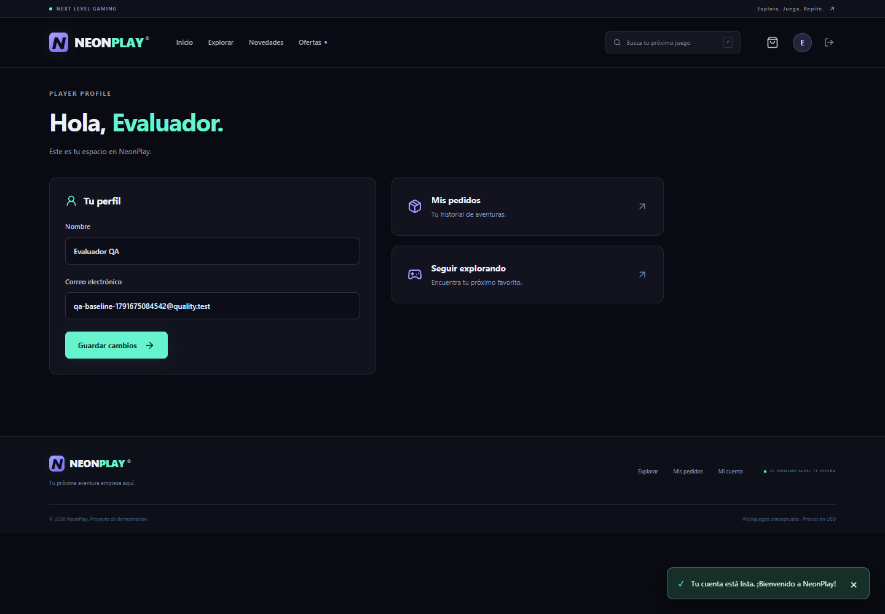
La interfaz muestra la cuenta registrada. El caso confirmó la sesión mediante HTTP 200 y el rol CUSTOMER.
Evidencia: quality/evidence/baseline/CP01.png.

CP13 Límite del carrito
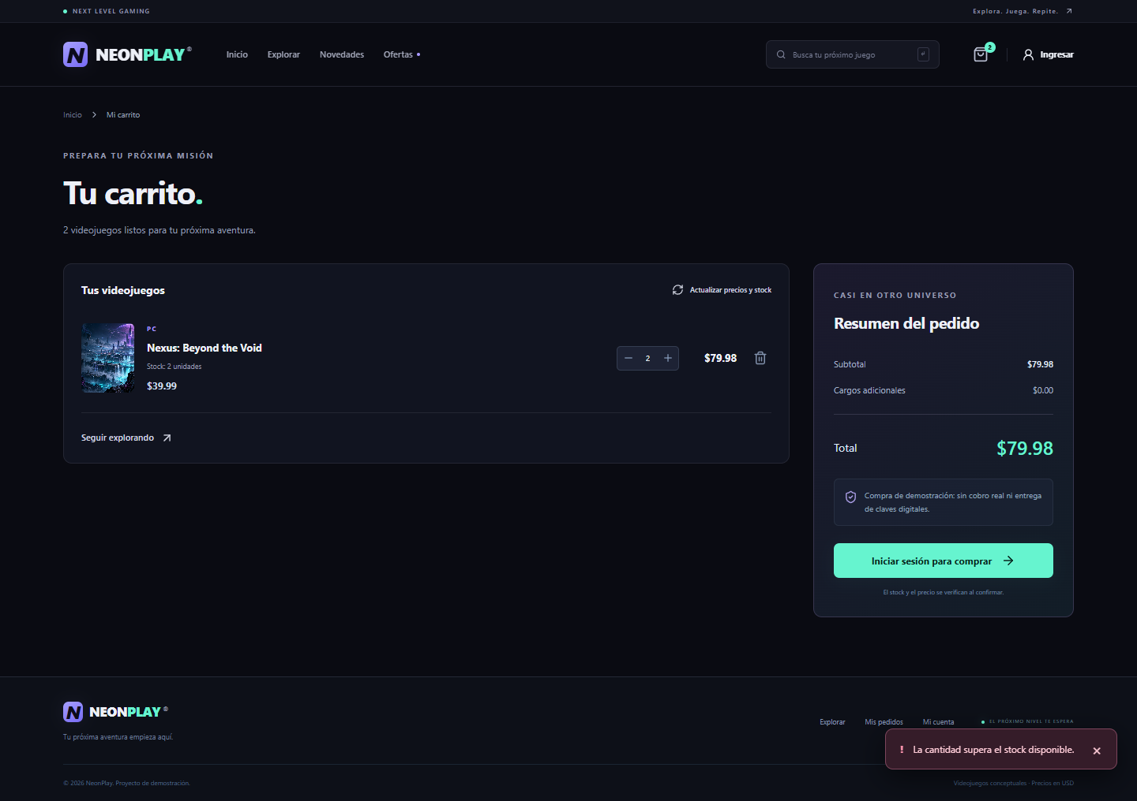
El intento de superar el stock conserva dos unidades y el total USD 79,98.
Evidencia: quality/evidence/baseline/CP13.png.

Anexo B Evidencias 3 y 4

CP15 Compra e historial
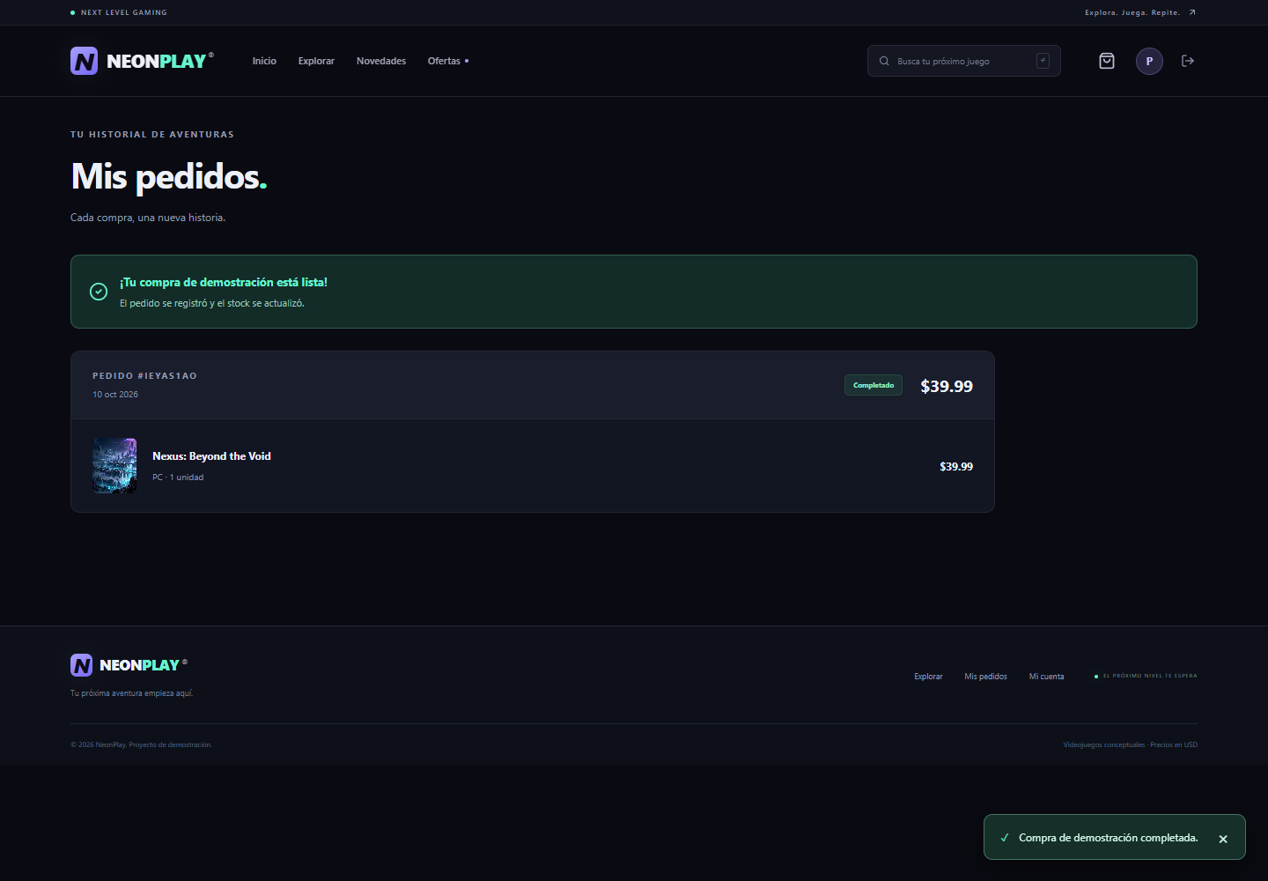
El pedido aparece por USD 39,99. La comprobación del servidor confirmó el precio de la línea y stock final 1.
Evidencia: quality/evidence/baseline/CP15.png.

CP17 Actualización del juego
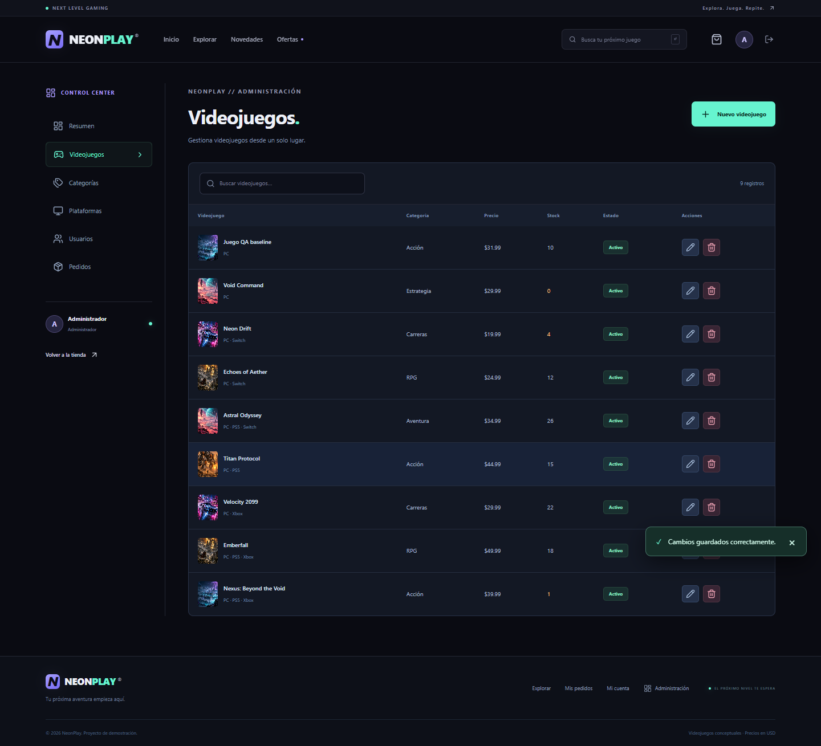
El juego ficticio muestra el precio actualizado a USD 31,99 antes de su eliminación confirmada.
Evidencia: quality/evidence/baseline/crud-actualizado.png.

Anexo B Evidencias 5 y 6

CP19 Archivado con pedido
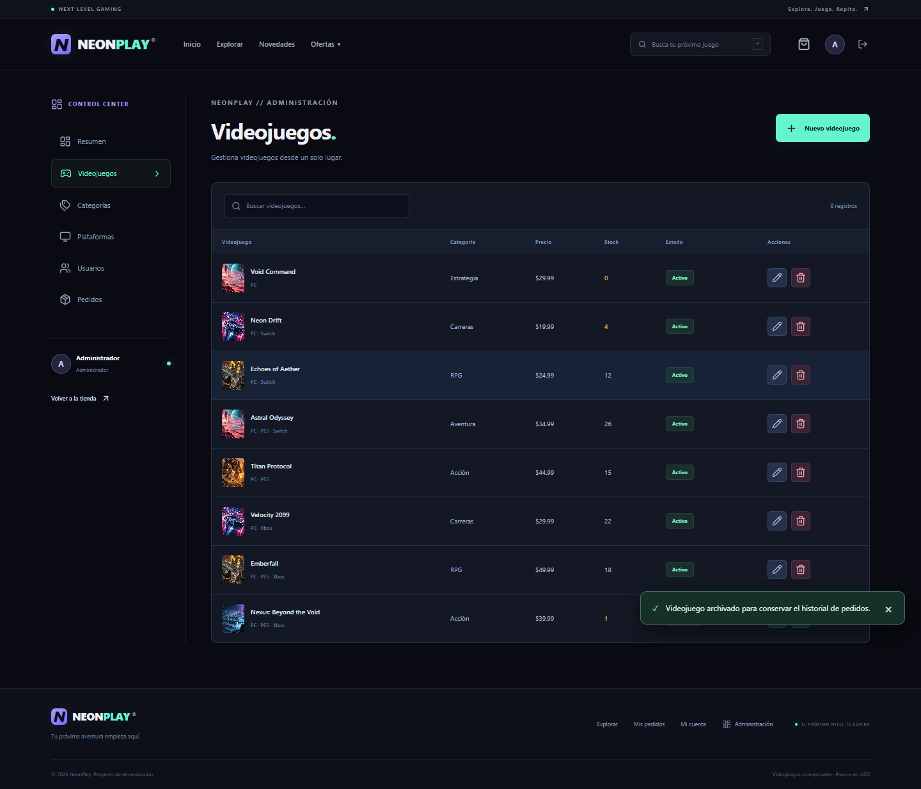
El administrador consulta el producto archivado. El caso confirmó la conservación del pedido y su posterior restauración.
Evidencia: quality/evidence/baseline/archivado.png.

CP20 Restricción administrativa
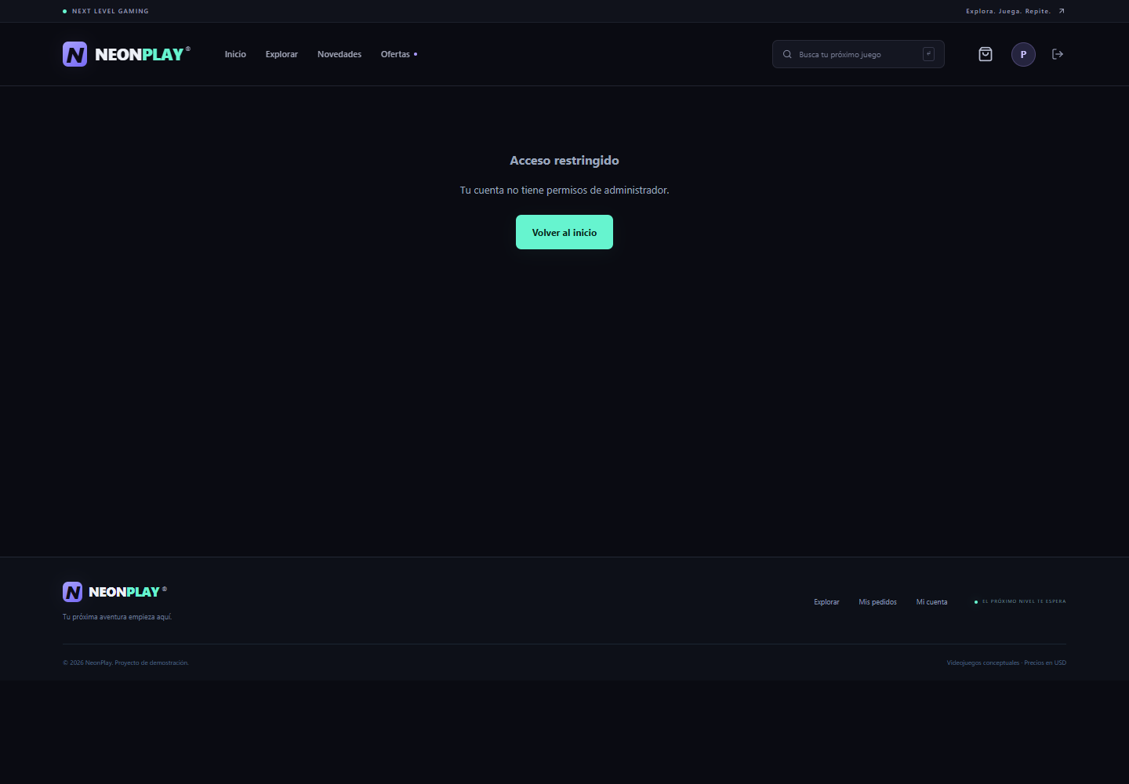
La cuenta cliente recibe Acceso restringido. La API respondió 403 al cliente y 401 sin sesión.
Evidencia: quality/evidence/baseline/CP20.png.

Anexo C Reproducción y trazabilidad
El repositorio de NeonPlay conserva el código y los archivos de calidad en la rama codex/calidad-evaluacion. El tag baseline-calidad-v1 identifica la versión inicial. El README principal explica cómo configurar PostgreSQL, las variables de entorno y la ejecución desde Visual Studio Code.

Repetición de la evaluación
1. Configurar NeonPlay según el README. En PowerShell, instalar las dependencias con npm.cmd ci e iniciar PostgreSQL con npm.cmd run db:local.
2. Ejecutar npm.cmd run build sobre la versión mejorada. Iniciar la instancia de evaluación con node quality/start-evaluation.mjs; el script prepara datos ficticios y utiliza el puerto 4011.
3. En otra terminal, configurar Playwright y ejecutar browser-cases.mjs con un nombre de fase nuevo. quality/README.md contiene los comandos completos y permite cambiar la ruta del navegador.
4. Ejecutar measure-catalog.mjs y npm.cmd test. Antes de repetir la medición, guardar una copia de performance.json para conservar el resultado anterior.
5. Finalizar la instancia con Ctrl+C. Si una interrupción impide la limpieza, detener esa instancia y ejecutar cleanup-evaluation.mjs, que comprueba el prefijo del esquema temporal.
Archivo o carpeta | Contenido
quality/matrices | Casos, regresión, rendimiento, interacción, métricas y hallazgos en CSV.
quality/evidence/baseline | Resultados aceptados y capturas de los veinte casos.
quality/evidence/regression y regression-retry | Primer intento y repetición de CP09.
quality/evidence/  instrumentacion-01 | Ensayo del ejecutor antes de corregir su preparación.
baseline-build.txt e improvement-build.txt | Fallo D01 y compilación corregida.
unit-integration.txt, interaction.json y cleanup.json | Suite complementaria, piloto y retiro del esquema temporal.

Las evidencias utilizan datos ficticios y conservan los resultados originales, incluidas las incidencias del ejecutor. La matriz de regresión y las versiones en Git permiten distinguir las pruebas iniciales, la corrección y su verificación.

